**A Saint-Léon, notre crèche en union avec les chrétiens d’Orient**

**Le Prince de la Paix au milieu de la guerre …**

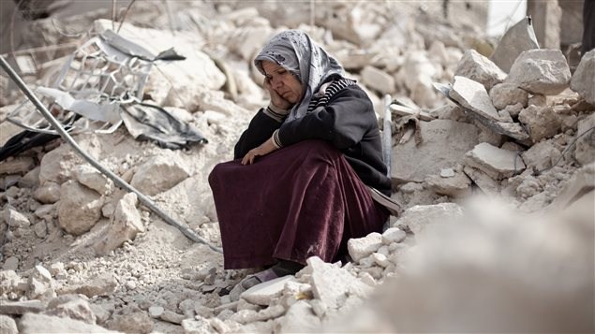La crèche cherche à évoquer le Mystère de Jésus , Dieu fait homme , Sauveur de toute l’humanité .

La naissance d’un enfant est assurément un événement de douceur et de joie . Cependant , le lendemain de Noël , l’Église fait mémoire du premier martyr , Étienne, et deux jours après , mémoire des Saints Innocents . . .

C’est que le Sauveur ne vient pas dans un monde de paix . Il est venu dans un monde violent , blessé par le péché , un monde dont Jésus lui-même dit que le prince en est satan . . .

En représentant cette année le mystère de l’Incarnation au milieu de ruines d’Alep en Syrie , nous voulons partager l’espérance de nos frères chrétiens d’Orient qui célèbrent ce mystère au milieu de leur ville massacrée par les combats . *« Je demanderai [à Jésus] pour ce Noël un cadeau qui puisse redonner le sourire à notre peuple chéri , je lui demanderai de tout mon cœur qu’Il fasse naître avec sa naissance la tendresse dans les cœurs endurcis , l’amitié entre les hommes et la Paix dans notre pays. »* écrivait l’an dernier l’archevêque grec catholique d’Alep (voir dernière page).

Père Emmanuel Schwab, curé

* * * * * * * * * * * * * * * * *

**Méditation de Mgr Samir NASSAR, Archevêque Maronite de Damas – Noël 2013**

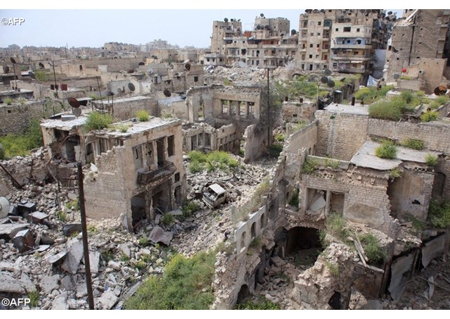La Syrie en ce Noël ressemble le mieux à une crèche : étable ouverte sans porte, froide, démunie et si pauvre…

L’Enfant Jésus ne manque pas de compagnons en Syrie… Des milliers d’enfants qui ont perdu leurs maisons vivent sous des tentes aussi pauvres que la Crèche de Bethlehem…

Jésus n’est plus seul dans sa misère. L’enfance syrienne abandonnée et marquée par les scènes de violences souhaite même être à la place de Jésus qui a toujours ses parents qui l’entourent et le chérissent…

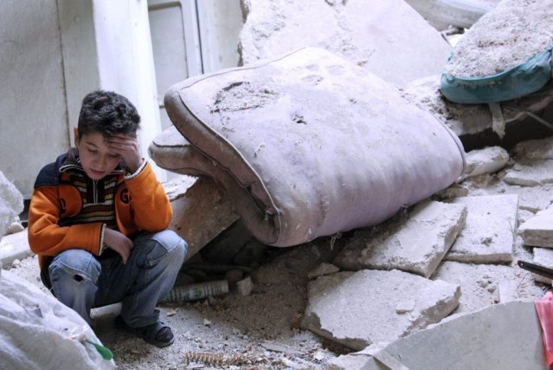Ce sentiment d’amertume est bien visible dans les yeux des enfants syriens, leurs larmes et leur silence…

Certains envient l’Enfant Divin parce qu’il a trouvé cette étable pour naître et s’abriter alors que certains de ces malheureux enfants syriens sont nés sous les bombes ou sur la route de l’exode.

Marie dans ses difficultés n’est plus seule ; des malheureuses mamans moins chanceuses qui vivent dans l’extrême pauvreté et assument les responsabilités familiales seules sans leurs maris…

La précarité de la crèche de Bethlehem apporte une consolation à ces pauvres mamans écrasées par des problèmes insolubles et le désespoir.

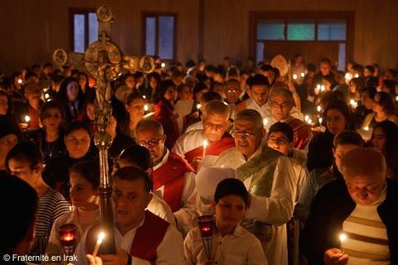La présence rassurante de Joseph auprès de la Sainte Famille est source de jalousie pour ces milliers de familles privées de papa, privation qui nourrit la peur, l’angoisse et l’inquiétude. Nos chômeurs envient Joseph menuisier qui épargne à sa famille le besoin.

La vie nomade sur cette terre biblique qui remonte à Abraham et bien avant, disparaît brutalement avec ses vieilles coutumes d’hospitalité et sa culture traditionnelle.

Le bruit infernal de la guerre étouffe le Gloria des anges …Cette symphonie de Noël pour la paix, cède devant la haine la division et l’atrocité cruelle…

Puissent les trois mages apporter à la Crèche de Syrie, les plus précieux cadeaux de Noël : Paix, Pardon et Réconciliation ; afin que brille à nouveau l’ÉTOILE DE NOËL dans nos sombres nuits.

SEIGNEUR EXAUCE NOUS.

**« En cette nuit de Noël, je suis triste »**

***(extraits)***

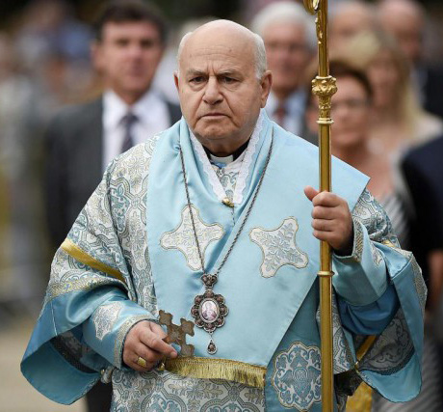

Alep, le 24 décembre 2015

Je sens un grand besoin d’écrire, de vous écrire, vous les plus proches de mes amis, ces quelques lignes pour vous prier d’accepter de partager avec moi une part de mes préoccupations et de ma souffrance. Je suis triste et j’ai besoin de vous sentir tout près de moi pour soutenir ma résistance, m’encourager et prier le Nouveau-né de remplir mon cœur sombre et endolori de la chaleur de sa rayonnante présence, source de toute espérance et de toute libération !

Je suis triste de voir un grand nombre de chrétiens quitter ce pays qui leur appartient depuis la naissance de l’Église et partir vers l’étranger en exil, loin des leurs et de tout ce qui leur permettait de vivre sereins dans une société chaleureuse et paisible qui les rendait heureux, autant si ce n’est plus que n’importe où ailleurs.

Je suis triste de voir notre pays en pleine destruction après avoir vu un développement remarquable et bien méritoire. Des milliers d’écoles hors d’usage, des maisons innombrables détruites, des hôpitaux en grand nombre démolis, des centrales électriques mises hors d’usage et des usines ravagées par milliers. Que de sites archéologiques témoins d’une longue histoire et d’une civilisation incomparable annihilés et que d’Églises chrétiennes mises hors d’usage !

Je suis triste de voir notre peuple vivre dans la disette, sans ressources, sans eau ni électricité faisant la file pour recevoir une aide alimentaire modeste, après avoir été lui-même un peuple laborieux et connu pour sa grande générosité envers les besogneux.

Je suis triste parce que je ne sais plus comment dire des mots d’encouragement à mes fidèles qui sont à bout de souffle et qui perdent de jour en jour ce qui reste de l’espoir qu’ils avaient su garder jusqu’aujourd’hui malgré tout ce qui leur arrivait.

Je suis triste sans le dire aux miens. Mais je le dirai quand même au Seigneur de toutes les grâces cette nuit à la Messe, pour lui demander de venir à notre secours. Je Lui demanderai pour ce Noël un cadeau qui puisse redonner le sourire à notre peuple chéri, je lui demanderai de tout mon cœur qu’Il fasse naitre avec sa naissance la tendresse dans les cœurs endurcis, l’amitié entre les hommes et la Paix dans notre pays.

Je suis triste chers amis, ne me laissez pas seul, accompagnez moi de vos prières et de votre affection amicale. Et que ce Noël soit pour moi source de consolation et pour vous source de joie et de bonheur !

Sincèrement vôtre,

Mgr Jean-Clément JEANBART

*Archevêque Métropolite*

*grec-catholique/Melkite d’Alep en Syrie,*

**Alep**

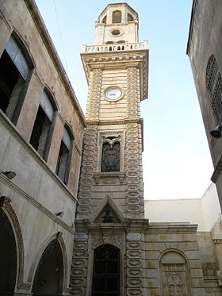**Cathédrale des Quarante-Martyrs**

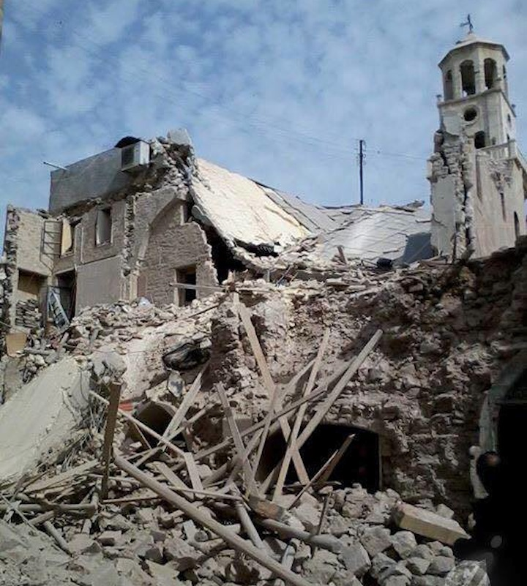La **cathédrale des Quarante-Martyrs** (en [arabe](https://fr.wikipedia.org/wiki/Arabe): كنيسة الأربعين شهيدا) est une [cathédrale](https://fr.wikipedia.org/wiki/Cath%C3%A9drale) d'[Alep](https://fr.wikipedia.org/wiki/Alep) dans le nord de la [Syrie](https://fr.wikipedia.org/wiki/Syrie), appartenant à l'[Église apostolique arménienne](https://fr.wikipedia.org/wiki/%C3%89glise_apostolique_arm%C3%A9nienne). Datant du xve siècle, elle se trouve dans le vieux quartier chrétien de la ville à [Jdeydeh](https://fr.wikipedia.org/wiki/Jdeid%C3%A9). C'est l'une des plus anciennes de la [diaspora arménienne](https://fr.wikipedia.org/wiki/Diaspora_arm%C3%A9nienne) et de la vieille ville d'Alep. Elle est dédiée aux [quarante martyrs de Sébaste](https://fr.wikipedia.org/wiki/Quarante_martyrs_de_S%C3%A9baste).

**Elle a été en grande partie détruite par les bombardements du 26 avril dernier.**